Nome: Raul Tomaz

Turma: 1DS

Velocidade & Radar

Programação e Algoritmos

Prof. Saiz

Setembro de 2024

**CÓDIGO**

**using** System;  
**using** System.Collections.Generic;  
**using** System.Drawing;  
**using** System.Windows.Forms;  
  
**namespace** Atividade_13  
{  
  
    **public** partial class MainForm : Form  
    {  
        **public** MainForm()  
        {  
  
            **InitializeComponent**();  
            // pictureBox4.Load ("multa.png");  
        }  
        void **Button1Click**(object sender, EventArgs e)  
        {  
            **double** p1, p2, t, vm;  
              
            p1 = **double**.**Parse** (*textBox1*.Text);  
            t = **double**.**Parse** (*textBox2*.Text);  
            p2 = **double**.**Parse** (*textBox3*.Text);  
            vm = (p2 - p1)/t;  
              
            **if** (vm > 80) {  
                *label7*.Text = "Velocidade Alta! Você será multado";  
                *pictureBox4*.**Load** ("policial.jpg");  
            } **else** {  
                *label7*.Text = "A Velocidade está Adequada";  
                *pictureBox4*.**Load** ("stitch.png");  
            }  
              
            *label6*.Text = "Velocidade Média: " + vm;  
        }  
    }  
}

**PRINTS**

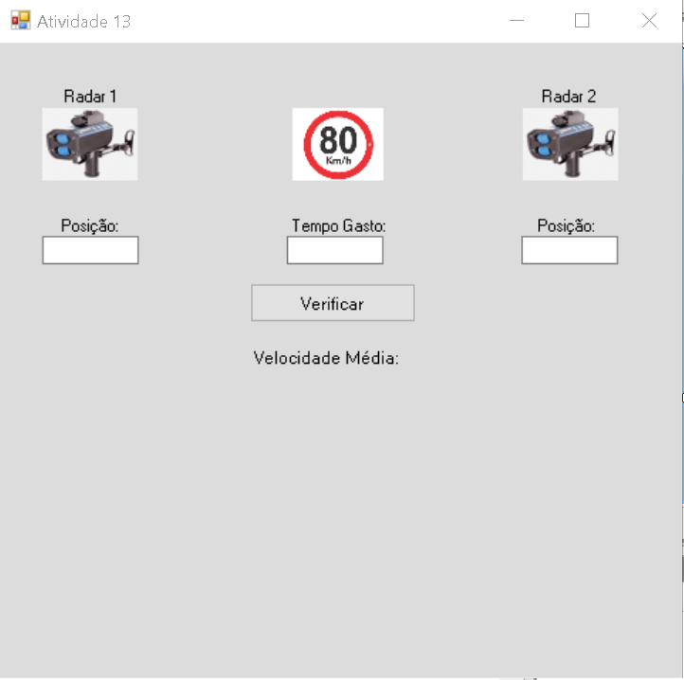

Figura – Layout

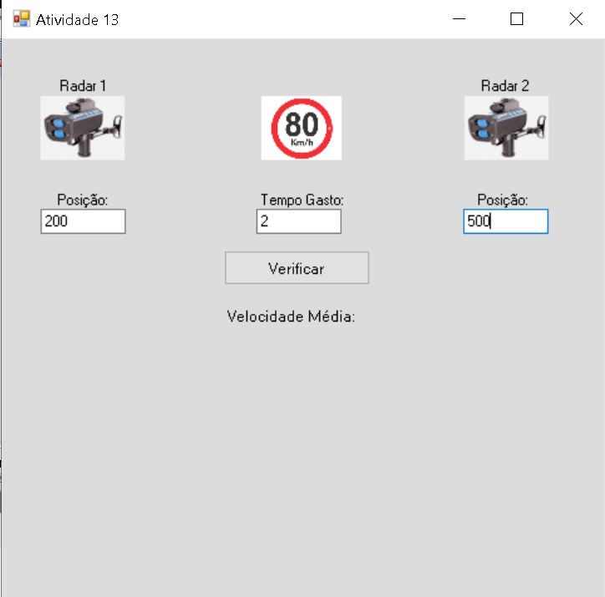

Figura - Primeiro Teste (Parte 1)

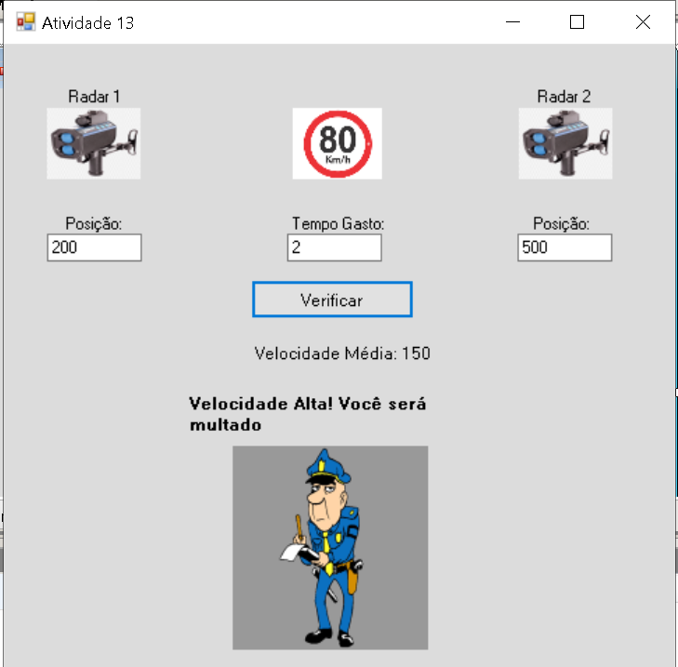

Figura - Primeiro Teste (Parte 2)

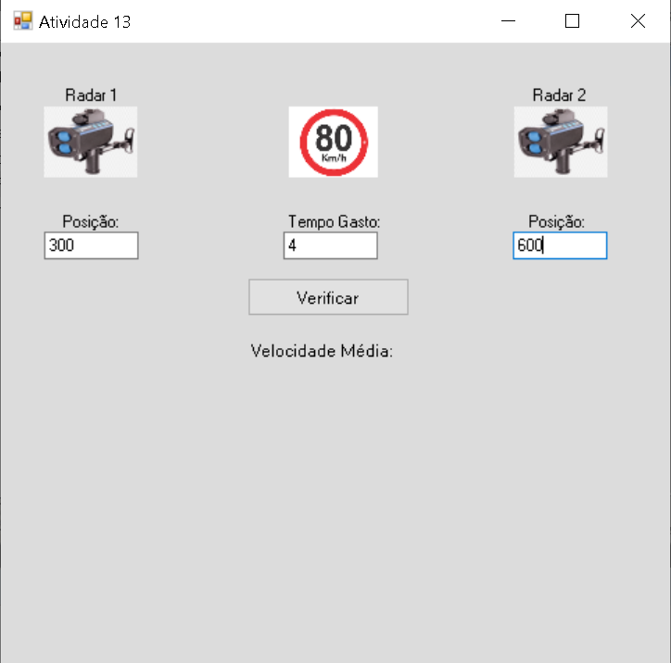

Figura - Segundo Teste (Parte 1)

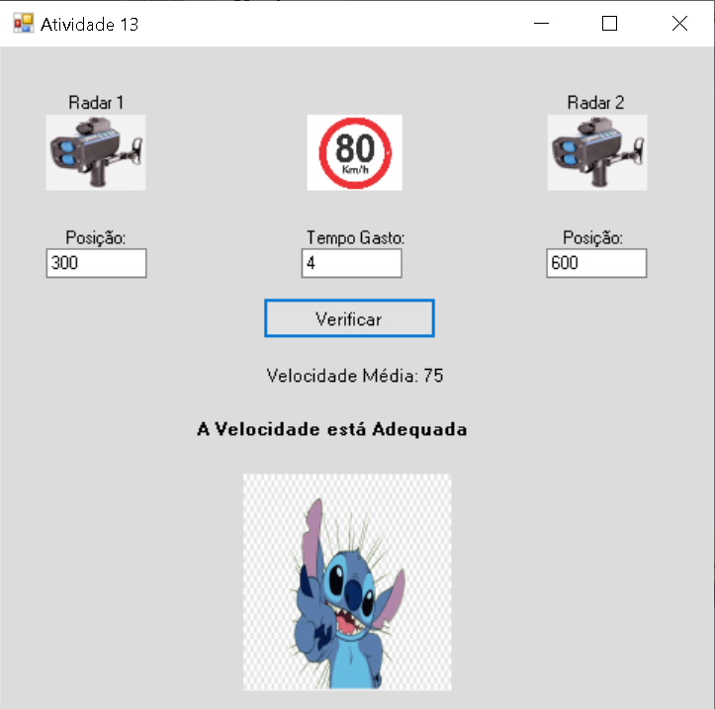

Figura - Segundo Teste (Parte 2)